新型PushPull20针连接器：适用于苛刻的环境
浩亭对更强的信号传输能力和微型化需求做出的回应
上海，2016年2月22日——浩亭的新型PushPull20针连接器具有更优异的性能，每个插针的容量高达2安培。对摄像技术，以及为不同类型的传感器供电来说绰绰有余。组合电缆可同时传输电力和信号，帮助客户减少了布线量并降低了成本。新型PushPull20针连接器是浩亭对更强的信号传输能力和微型化需求做出的回应
工业厂房中的控制器和控制装置往往配备有不同类型的传感器。这些传感器被用来测量温度、颜色、形状、重量、尺寸和压力等。它们必须同时可靠地向中央控制装置传输信号。为了使系统更具成本效益且更高效，将电力和信号在同一根电缆中传输具有重要意义。
工业环境中的新型PushPull20针信号连接器坚固、易于操作并可根据客户的要求进行改进。浩亭的新型PushPull V4 20针连接器的容量是相同尺寸普通插针的两倍——是所有总线和信号数据组合电缆的理想解决方案。
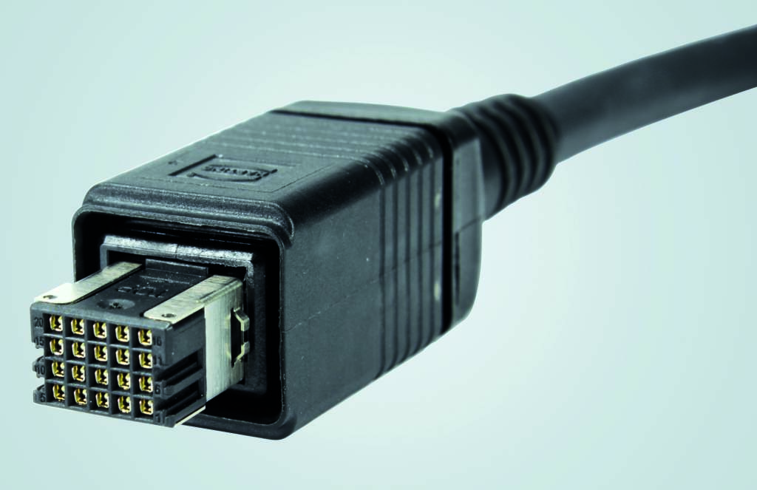
标题：新型PushPull20针连接器是浩亭对更强的信号传输能力和微型化需求做出的回应。

中国联络人：

浩亭（珠海) 贸易有限公司上海分公司
麻莉莉
市场传讯副经理
中国上海市徐汇区虹桥路1号港汇中心1座3501室，200030
电话： +86 21 6386 2200-215
传真：+86 21 6386 8636
E-mail：lily.ma@HARTING.com
如需更多信息，请访问： www.HARTING.com.cn

